
MINISTÉRIO DA DEFESA
EXÉRCITO BRASILEIRO
DEPARTAMENTO-GERAL DO PESSOAL
(Diretoria Geral do Pessoal/1860)

DIVISÃO DE ORÇAMENTO, FINANÇAS E AUDITORIA
(DIORFA)

SISTEMA DE REGISTRO DE ENCAMINHAMENTOS
(SIRE)

MANUAL DO USUÁRIO

MÓDULO IX – REGISTRANDO COMPROVANTE DE DESPESA MÉDICA (CDM)

Última atualização: maio de 2007

SUMÁRIO

1 - INTRODUÇÃO 3
2 - REGISTRANDO UM CDM 4
2.1 - ETAPA 1: PREENCHIMENTO DOS DADOS DO BENEFICIÁRIO 4
2. 2 - ETAPA 2: SELEÇÃO DO PROCEDIMENTO MÉDICO 9
a) REALIZANDO A SELEÇÃO DO PROCEDIMENTO POR GRUPO 10
b) REALIZANDO A SELEÇÃO DO PROCEDIMENTO POR CÓDIGO DGP 12
2.3 - ETAPA 3: REGISTRO DO CDM 14
3 – AUDITANDO COMPROVANTES DE DESPESAS MÉDICAS 19
4 - MARCANDO O CAMPO “FALECIDO” NO CDM 22
5 - ALTERANDO OU EXCLUINDO UM CDM 23

1 - INTRODUÇÃO
O Comprovante de Despesas Médicas (CDM) foi concebido com a finalidade de aplicar à atividade de atendimento médico-hospitalar e odontológico, realizadas no âmbito das Organizações Militares de Saúde OMS) e das Unidades de Atendimentos (UAt) do nosso Exército, os mesmos recursos existentes no SIRE, ferramenta já consagrada em nosso meio na gestão dos recursos destinados a atender despesas com OCS/PSA.
A partir do registro do CDM no SIRE pelas OMS e UAt, relativos aos serviços prestados aos usuários do Sistema de Saúde do Exército, às Diretorias de Saúde, Diretorias de Civis, Inativos e Pensionistas e a Diretoria de Assistência ao Pessoal passarão a ter ao seu dispor, não só informações relativas às despesas com materiais destinados ao atendimento médico-hospitalar e odontológico, mas também relativas à história clinica e ocupacional dos integrantes da Família Militar.
Desta forma o CDM, também conhecido como SIRE 30, por intermédio dos registros do SIRE tem tripla finalidade, a primeira, voltada para as OMS e UAt, pois funcionará como comprovantes de despesas e da conseqüente necessidade do repasse de recursos, a segunda, diz respeito à DAP, no que tange à adoção das medidas administrativas junto ao CPEx para o recolhimento da parcela legal correspondente à implantação dos descontos nos contracheques de cada militar ou dependente atendido e participante do FUSEx, e a terceira está voltada para a DSau, que passa a ter acesso a uma rica base de dados para o desenvolvimento de ações voltadas para a saúde preventiva.

2 - REGISTRANDO UM CDM
O registro do CDM se processa através de três etapas seqüenciais, a saber:
2.1 - ETAPA 1: PREENCHIMENTO DOS DADOS DO BENEFICIÁRIO
1. Na tela inicial do sistema, Figura 1, clicar no botão “CDM”, abrindo a tela “ENCAMINHAMENTO-INCLUIR”;
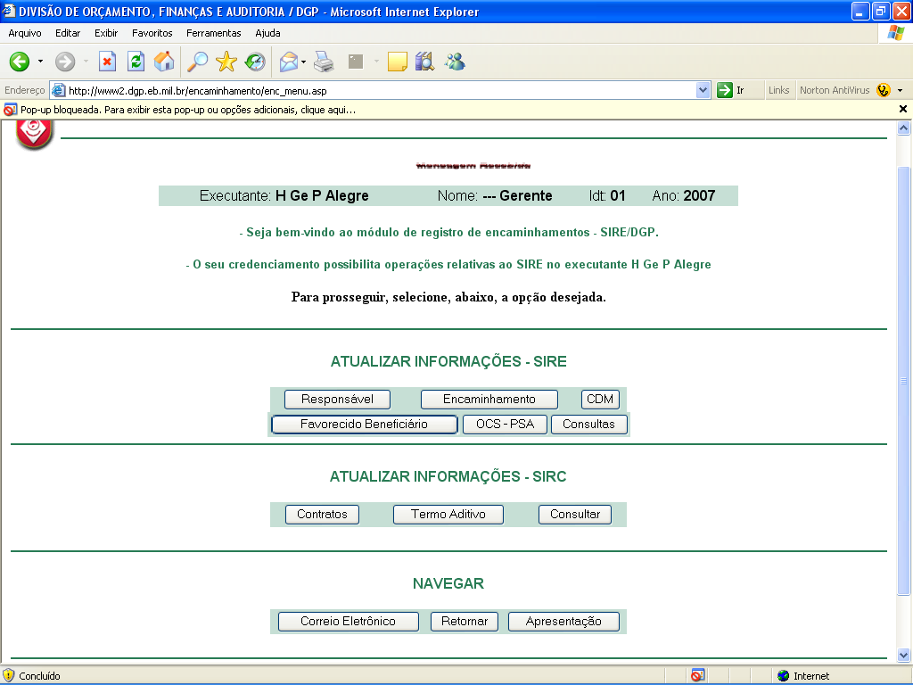
Figura 1
Observação: o sistema gera automaticamente a numeração da Guia de Encaminhamento.
- Preencher os campos “DADOS DOS BENEFICIÁRIOS”, Figura 2, de acordo com os seguintes procedimentos:
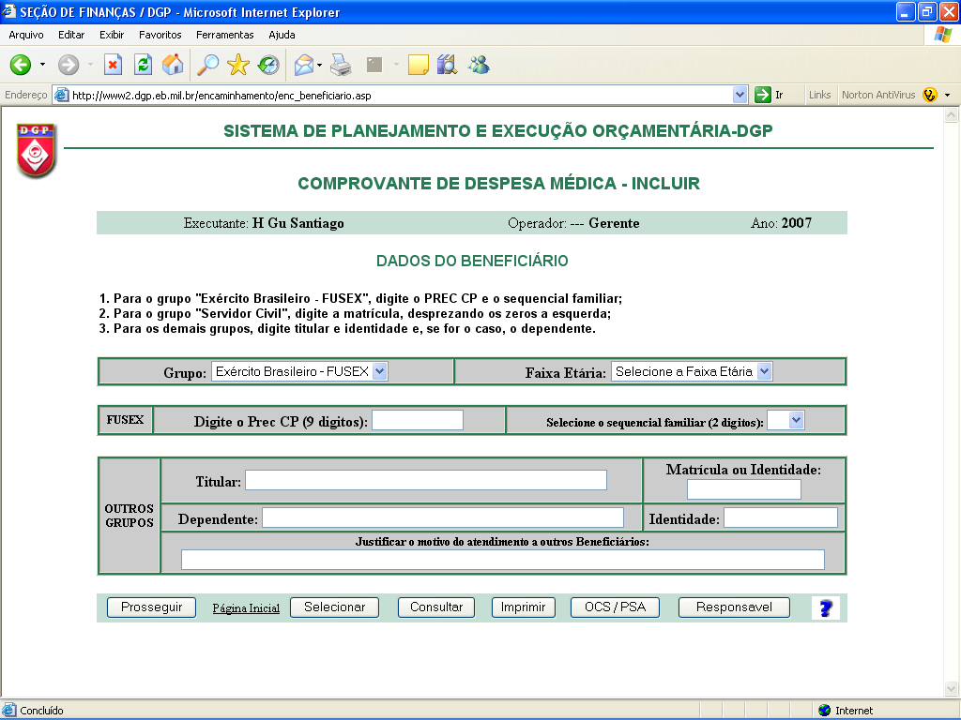
Figura 2
2.1 - campo “GRUPO”
Clicar no combobox – GRUPO, conforme Figura 3, possibilitando escolher na lista um dos grupos a que pertence o paciente a ser encaminhado;

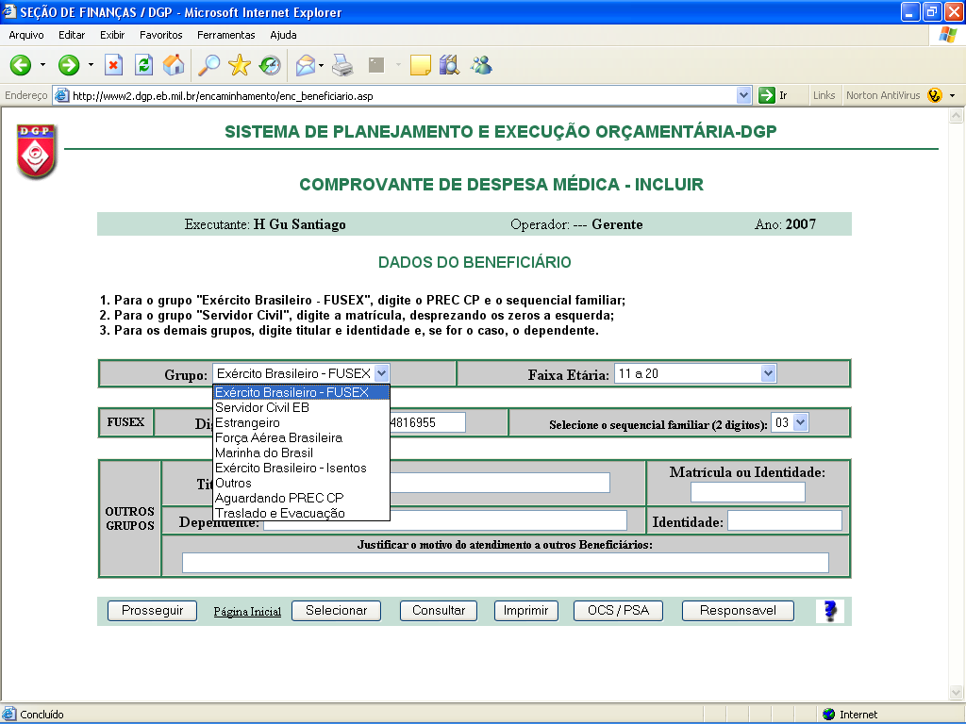
Figura 3
Neste campo foram agrupados todos os usuários do Sistema de Saúde do Exército da seguinte maneira:
- Grupo Exército Brasileiro – FUSEx : quando o paciente a ser encaminhado for militar do Exército Brasileiro, pensionista ou dependentes. Neste caso é OBRIGATÓRIO que seja preenchido o campo PREC CP, não sendo necessário o preenchimento dos campos “Titular” e “Dependente”;
Observação: caso o dependente do militar não possua PREC CP deverá ser escolhido, no campo Grupo, o item “Aguardando PREC-CP”.
- Grupo Servidor Civil EB: quando o paciente for servidor civil ou seu dependente. Se a guia for em nome do servidor civil basta digitar a matrícula do servidor no campo “Matrícula ou Identidade” devendo atentar-se para que o número da matrícula não deve conter os dígitos “zeros” a esquerda. No caso de dependente de servidor civil deverá, além de digitar o número da matrícula do servidor, preencher também o campo “Nome do Dependente” e “Identidade”.
- Grupo Estrangeiro: quando o paciente for militar de outras nações amigas que esteja a serviço ou militares membros das Comissões Diplomáticas. Neste caso é obrigatório justificar o atendimento, preenchendo o item “Justificativas” constante no campo “Outros”.
- Grupo Força Aérea Brasileira: visa atender os militares integrantes da FAB em conformidade com o convênio firmado para o local de atendimento;
- Grupo Marinha do Brasil: visa atender os militares integrantes da MB em conformidade com o convênio firmado para o local de atendimento;
- Aguardando Prec-CP: deverá ser selecionado quando o paciente a ser encaminhado for militar ou seu dependente e não possuir, ainda, PREC CP devido estar aguardando sua implantação no CADBEN/FUSEx.
Atenção: as guias geradas neste grupo são provisórias e, embora possibilitem o atendimento do beneficiário na OCS/PSA, não permitem sua vinculação ao Mapa Demonstrativo da Despesa do SIPEO, procedimento indispensável para que a UG receba os créditos relativos ao pagamento da despesa. Desta maneira a UG deverá, tão logo o beneficiário apresente o PREC CP, excluir a guia gerada neste grupo e registrar uma outra guia no Grupo Exército Brasileiro – FUSEx .
- Exército Brasileiro - Isentos: no caso de militar não participante do FUSEx e cujas despesas são cobertas com recursos do Fator de Custo. Nestes casos é obrigatório justificar o motivo do atendimento.
- Grupo Outros: deverá ser selecionado nas seguintes situações:
1) quando o paciente a ser encaminhado não puder ser enquadrado em nenhum dos Grupos anteriormente citados;
2) quando o atendimento ao paciente foi motivado por decisão judicial;
3) no caso de atendimento de “emergência” imposto pela legislação em vigor;
- Grupo Translado e Evacuação: não se aplica ao caso específico do CDM.
2.2 – Campo Faixa Etária
a) Clicar no combobox “Faixa Etária”, Figura 4, possibilitando listar as faixas etárias existentes no sistema;
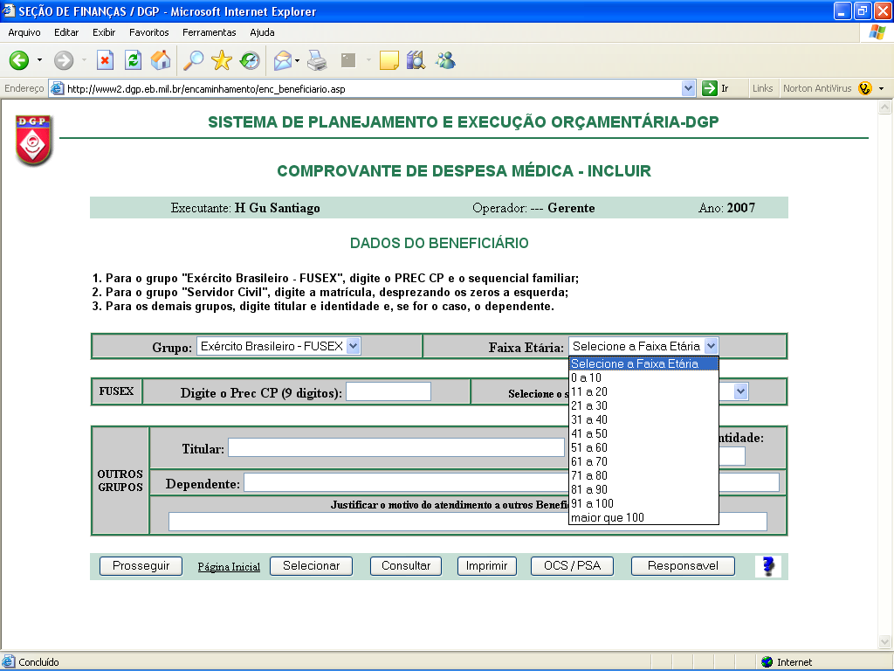
Figura 4
b) clicar na faixa etária correspondente a idade do paciente a ser encaminhado;
2.3 – Campo FUSEX
a) digite os 9 (nove) dígitos correspondentes ao PREC CP do paciente a ser encaminhado, Figura 5, conforme consta no Cartão de Beneficiários do FUSEX;
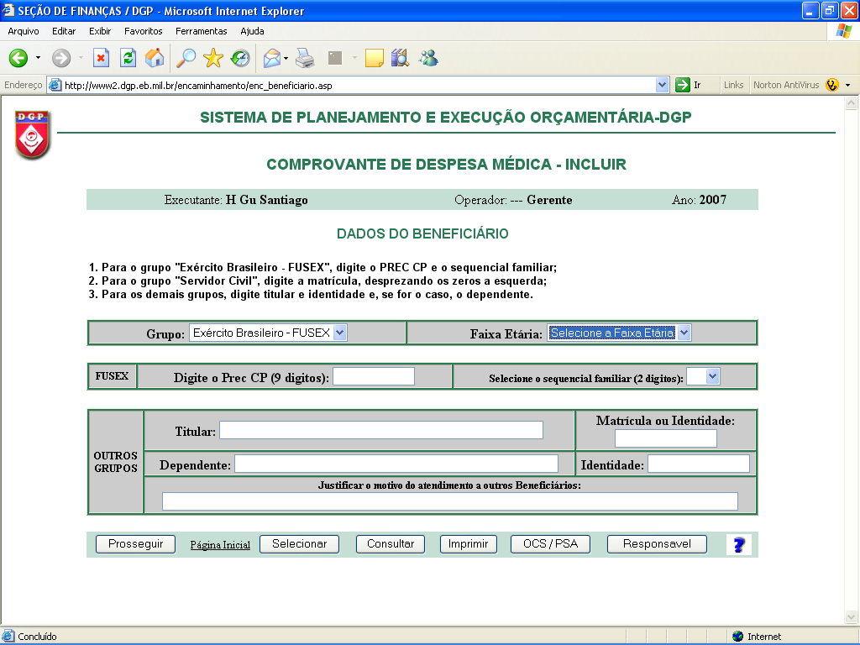
Figura 5
b) em seguida selecione, clicando no combobox, o seqüencial familiar correspondente ao paciente a ser encaminhado, o qual corresponde aos dois dígitos existentes após o número do PREC CP do Cartão de Beneficiários do FUSEX;
Observação: este campo somente deve ser preenchido quando o paciente pertencer ao Grupo Exército Brasileiro – FUSEx;
2.4 – Campo Outros Grupos
O campo “Outros Grupos”, Figura 6, somente deverá ser preenchido quando for selecionado no campo Grupo, usuário diferente de Exército Brasileiro-FUSEX.
Figura 6
3. Após preencher os campos correspondentes aos “Dados do Beneficiário”, clicar no botão “Prosseguir”, conforme Figura 6, sendo aberta a tela “SELEÇÃO DE PROCEDIMENTOS POR CÓDIGO OU GRUPO”.

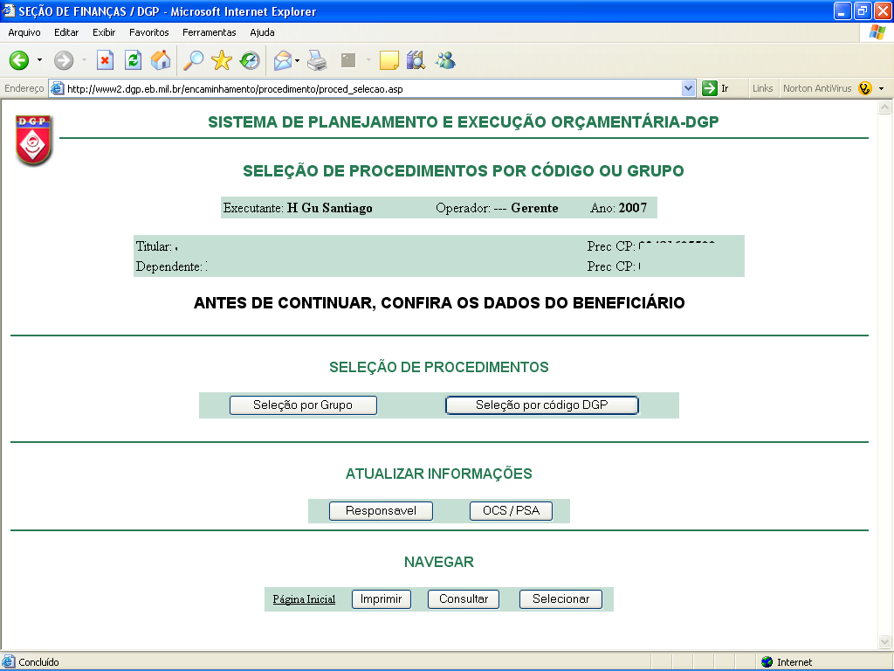
Figura 7
4. Estando na tela “SELEÇÃO DE PROCEDIMENTOS POR CÓDIGO OU GRUPO”, conforme Figura 7, o operador do SIRE, deverá conferir se as informações relativas ao titular e/ou dependente estão de acordo com os dados do paciente que deseja encaminhar. Caso estejam em desacordo o operador deverá clicar no botão voltar do browser, abrindo para a tela “DADOS DOS BENEFICIÁRIOS”. Nesta tela realize as correções necessárias e clicar no botão prosseguir.

2. 2 - ETAPA 2: SELEÇÃO DO PROCEDIMENTO MÉDICO
1. Estando na tela “SELEÇÃO DE PROCEDIMENTOS POR CÓDIGO OU GRUPO”, conforme Figura 9, o usuário poderá selecionar o procedimento médico que o paciente será submetido através de 2 (duas) maneiras distintas, à saber:
a) Por Grupo;e
b) Por Código DGP;
Observação: A seleção do procedimento no CDM serem iguais aos procedimentos já descritos no Manual do SIRE - Módulo III: Registrando Guias de Encaminhamento, razão pela qual não foram omitidas neste módulo.
Figura 9

a) REALIZANDO A SELEÇÃO DO PROCEDIMENTO POR GRUPO

Caso o usuário escolha fazer a seleção do procedimento por grupo deverá realizar as seguintes operações:

1) clicar no botão “Seleção por Grupo”, conforme Figura 10, abrindo em seguida a tela “GRUPOS DE PROCEDIMENTOS-SELECIONAR”;

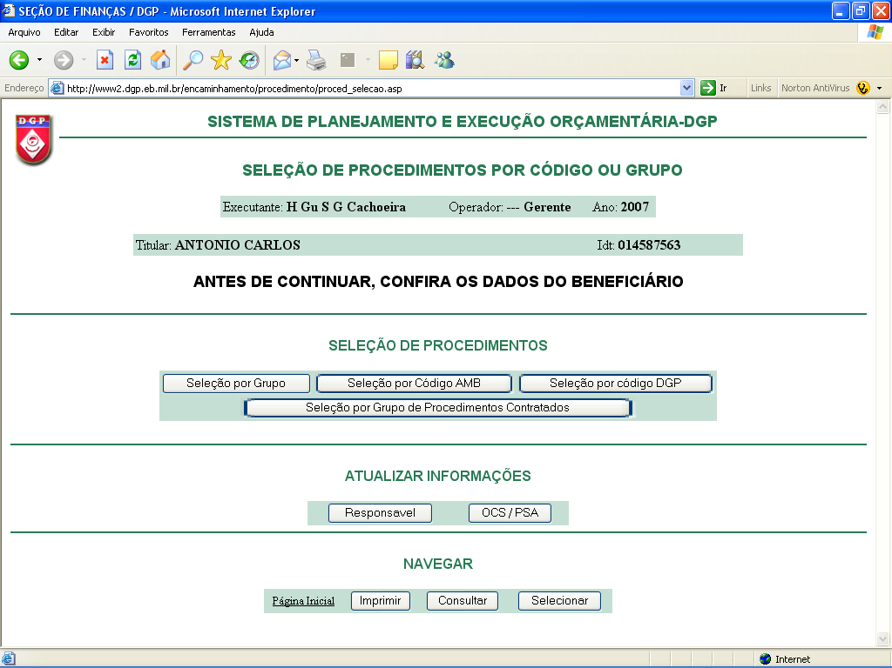
Figura 10

2) Estando na tela “GRUPOS DE PROCEDIMENTOS-SELECIONAR”, selecione, clicando no combobox “Grupo de Procedimentos”, o grupo de procedimento relativo ao paciente e clique no botão mostrar, Figura 11, abrindo assim a tela “PROCEDIMENTOS-SELECIONAR”

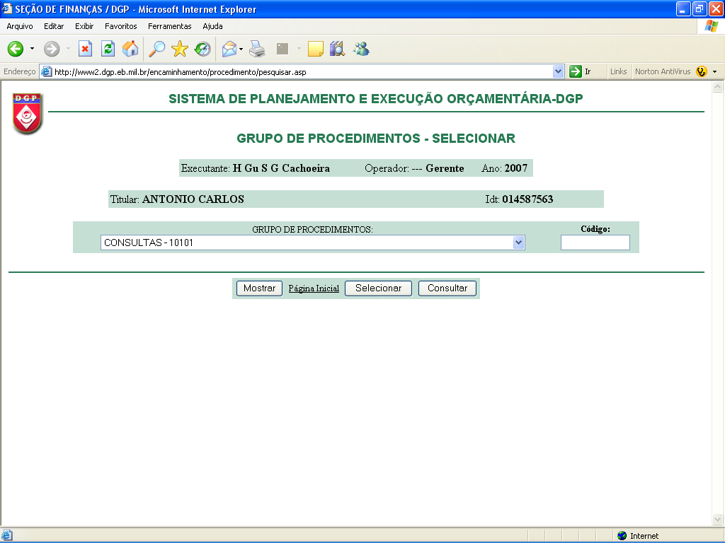
Figura 11

3) Estando na tela “PROCEDIMENTOS-SELECIONAR”, Figura 12, marque na coluna “Seleção” qual(ais) procedimento(s) que o paciente será submetido e clique no botão “Selecionar”, abrindo em seguida a tela “ENCAMINHAMENTO-INCLUIR”, terceira e última etapa do registro do encaminhamento no SIRE, a qual será descrita detalhadamente no próximo tópico.

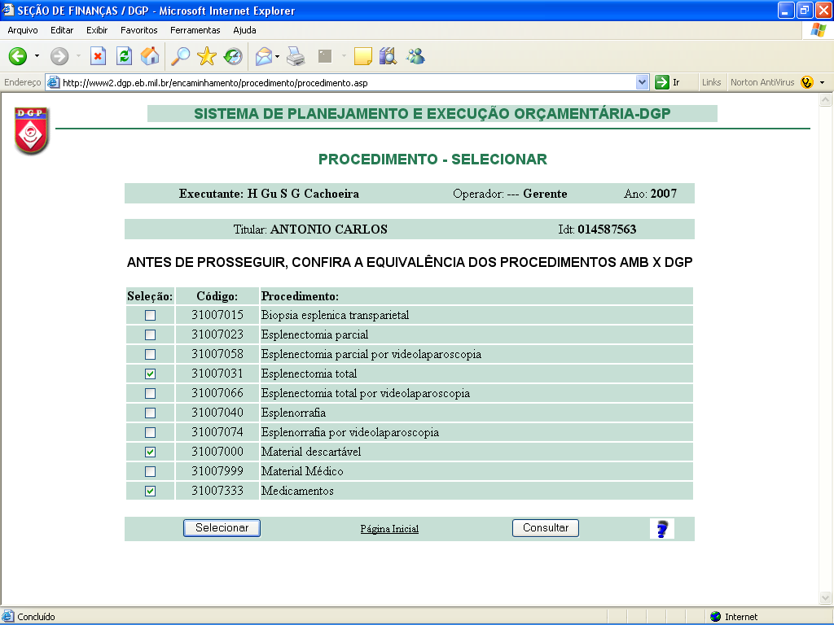

Figura 12

b) REALIZANDO A SELEÇÃO DO PROCEDIMENTO POR CÓDIGO DGP

Caso o usuário escolha fazer a seleção do procedimento por Código DGP deverá ter ao seu dispor a Tabela de Procedimentos Médico-Odontológicos do DGP, que encontra-se disponível no menu da página inicial do DIORFA, no item Orientação/Legislação SIRE. De posse da tabela do DGP, deverá realizar os seguintes procedimentos:

1) Estando na tela “SELEÇÃO DE PROCEDIMENTOS POR CÓDIGO OU GRUPO”, Figura 16, clicar no botão “Seleção por Código DGP”, abrindo em seguida a tela “PROCEDIMENTOS POR CÓDIGO-SELECIONAR”;

Figura 16

2) Na tela “PROCEDIMENTOS POR CÓDIGO-SELECIONAR”, Figura 17, digite nos campos disponíveis os códigos da tabela de procedimentos do DGP relativos ao encaminhamento do paciente e clique no botão “Mostrar”, abrindo em seguida a tela “PROCEDIMENTO-SELECIONAR”;

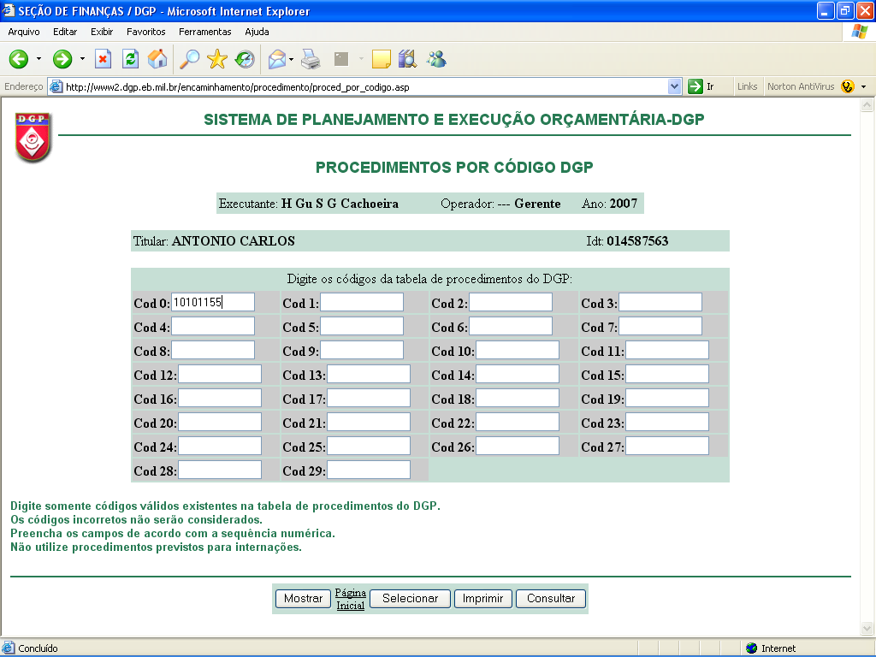
Figura 17
3) Estando na tela “PROCEDIMENTO-SELECIONAR”, Figura 18, selecione os procedimentos necessários ao tratamento do paciente e clique no botão “Selecionar”, abrindo em seguida a tela “ENCAMINHAMENTO-INCLUIR”, terceira e última etapa do registro do encaminhamento no SIRE, a qual será descrita detalhadamente no próximo tópico

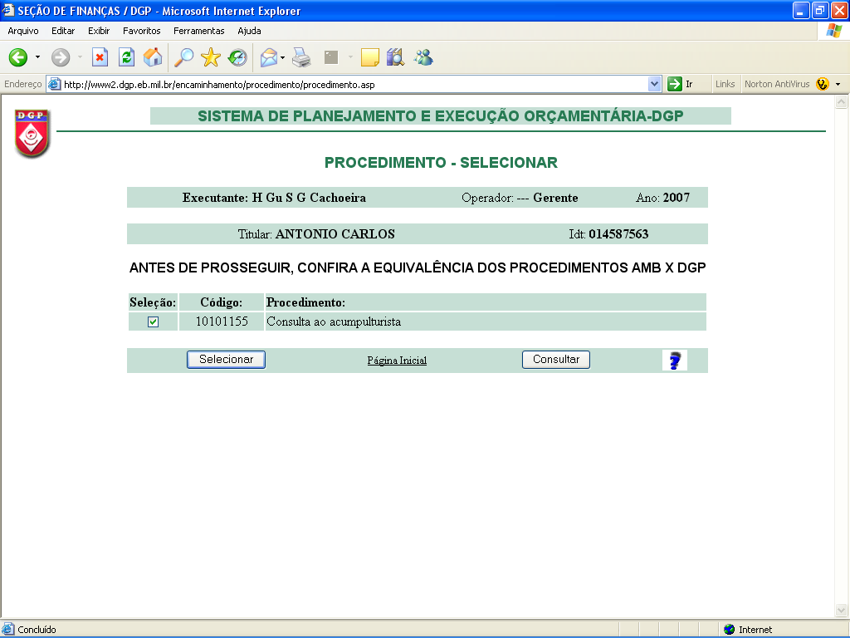
Figura 18

2.3 - ETAPA 3: REGISTRO DO CDM

Após selecionar os procedimentos que farão parte do encaminhamento, será aberta a tela “ENCAMINHAMENTO-INCLUIR”, Figura 22, terceira e última etapa do processo de registro do encaminhamento.

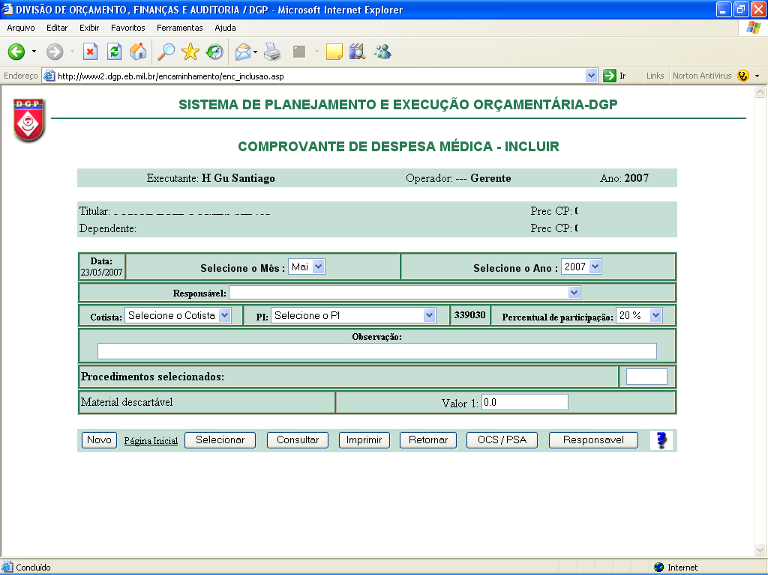
Figura 22

Realize os seguintes procedimentos:

1 - Estando na tela “COMPROVANTE DE DESPESA MÉDICA-INCLUIR”, Figura 22, o usuário deverá preencher os campos existentes no encaminhamento da seguinte maneira:

a) campo Mês e Ano: deverá ser selecionado o mês em que a UG possui saldo de limite de encaminhamento e o ano correspondente;

c) Campo Responsável: deverá ser selecionado, dentre os profissionais de saúde previamente cadastrados pela UG, o responsável pelo encaminhamento do paciente.

d) Campo Cotista: deverá ser selecionado o cotista responsável pela descentralização do limite de encaminhamento e da subcota, da seguinte maneira:
- Cotista Dsau: responsável pelos recursos correspondentes aos PI de Fator de Custo;
- Cotista DAP: responsável pelos recursos correspondentes aos PI de FUSEx;
- Cotista DCIP: responsável pelos recursos correspondentes aos PI de Atendimento Médico-Odontológicos dos Servidores Civis;
Atenção: o cotista DAP somente poderá ser selecionado quando a guia for destinada a integrante do Grupo Exército Brasileiro – FUSEX.

e) Campo PI: deverá ser selecionado o PI da seguinte maneira:
- FUSEX OCS: quando foi selecionado o cotista DAP;
- Civ OCS: quando foi selecionado o cotista DCIP;
- FC - OCS: quando foi selecionado o cotista Dsau;

f) Campo ND: este campo é selecionado automaticamente pelo sistema com a ND 339030.

g) Campo Valor: deverá ser escriturado neste campo o valor “em reais” de cada procedimento que foi selecionado, de acordo com a TABELA DE PREÇOS DE PROCEDIMENTOS DO ANTIGO EMFA, devendo o usuário atentar-se para os seguintes fatos:
- o valor deverá ser digitado sem separação das casas de milhar e com PONTO para separar os centavos;
- os valores escriturados deverão corresponder somente aos procedimentos selecionados, não sendo necessário incluir os impostos, pois, como foi tratado no item anterior, o sistema calcula automaticamente;

h) Campo Percentual de Participação: deverá ser selecionado o percentual o percentual de acordo com os seguintes casos:
- 0%: quando a despesa não for reembolsável. Ex.: militares prestando o serviço militar inicial, alunos de cursos de formação, atos de serviço (inspeção de saúde para fins de VAF);
-20%: quando a despesa for reembolsável tendo como desconto o código ZM2;
-100%: quando a despesa for reembolsável tendo como desconto o código ZM1;

2 - Após ter preenchido o encaminhamento clique no botão “Novo”, para que a guia seja gerada, conforme Figura 24. Para registrar uma outra guia no sistema clique no botão voltar existente na própria guia.

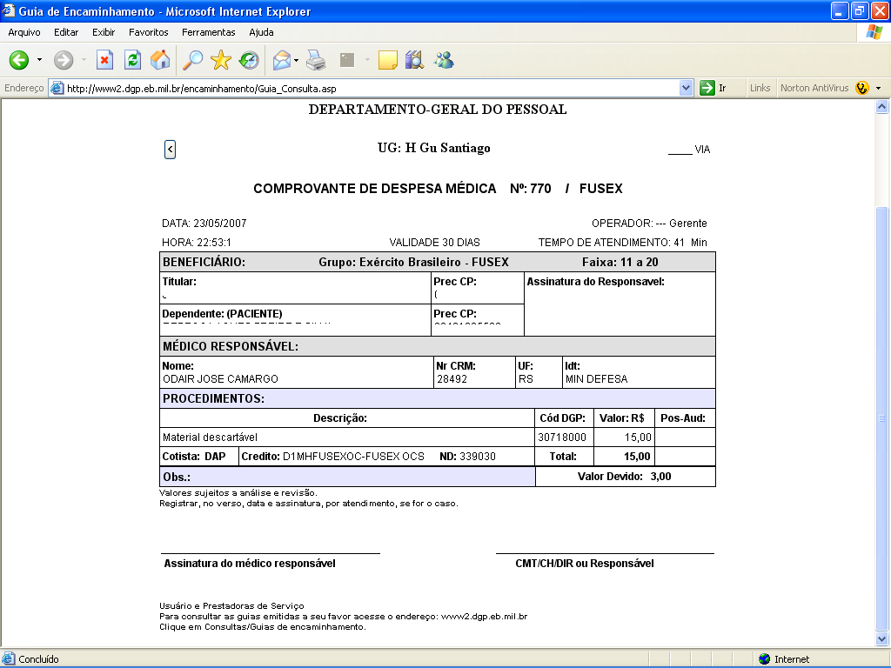
Clique neste botão para voltar

Figura 24

IMPORTANTE: caso após clicar no botão “Novo” o sistema emitir mensagem informando que não existe limite para o crédito selecionado a UG deverá proceder da seguinte maneira:

a) verificar se não houve erro na seleção dos campos guia referentes ao Cotista e PI. Caso positivo o usuário deverá selecionar o campo correto e clicar no botão “Novo”;

b) caso o procedimento anterior não corrija o problema a UG deverá fazer contato com a Região Militar de vinculação.

ANALISANDO AS INFORMAÇÕES CONTIDAS NA GUIA DE ENCAMINHAMENTO
Após gerada a guia traz em seu corpo as seguintes informações relevante para os usuários, para a UG e para os fornecedores,
Nº da Guia e Tipo de recurso empregado: útil para a Seção de Contas Médicas da UG
Nº da Via: útil para a Seção de Contas Médicas da UG
Validade: útil ao usuário portador da guia
Valor do procedimento e do valor devido pelo usuário
Assinatura do Responsável: útil para a Seção de Contas Médicas da UG
Figura 25

Assinatura do médico responsável e CMT/CH/DIR ou Responsável: útil para a Seção de Contas Médicas da UG

Área destinada às mensagens corporativas: útil aos usuários, fornecedores, UG
Figura 26

3 – AUDITANDO COMPROVANTES DE DESPESAS MÉDICAS
Para que a UG possa receber os créditos correspondentes a cada Comprovante de Despesa Médica registrado no sistema é necessário que o campo “Auditado” seja marcado.

Para marcar o campo “Auditado” o operador deverá realizar os seguintes passos:

a) estando na tela inicial do sistema, Figura 27, clicar no botão “CDM”, sendo aberto a tela “Comprovante de Despesas Médica-Incluir”;

Figura 27

b) em seguida, tela “Comprovante de Despesas Médica-Incluir”, Figura 28, clicar no botão “Selecionar”, sendo aberto a tela “Comprovante de Despesa Médica-Selecionar”;

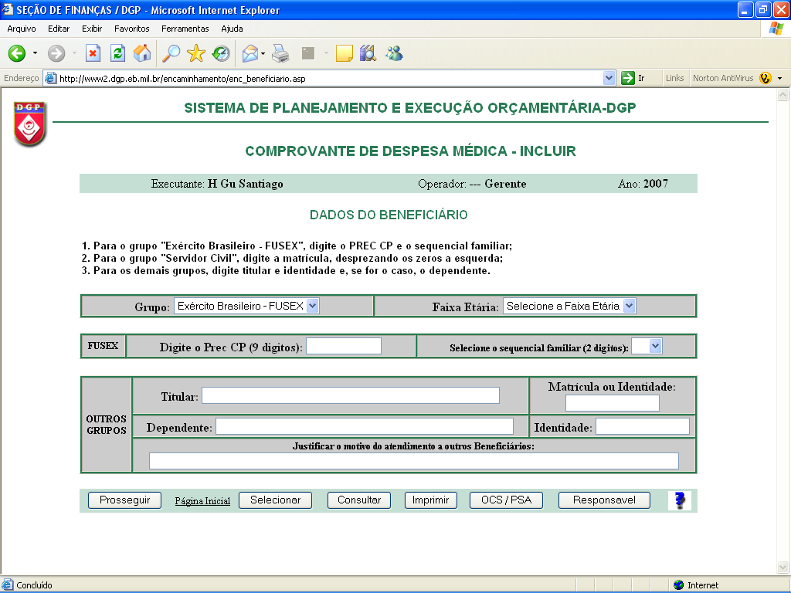
Figura 28

c) estando na tela “Comprovante de Despesa Médica-Selecionar”, Figura 29, o operador deverá selecionar o CDM que deseja auditar, sendo aberto em seguida a tela “Comprovante de Despesa Médica-Alterar”;

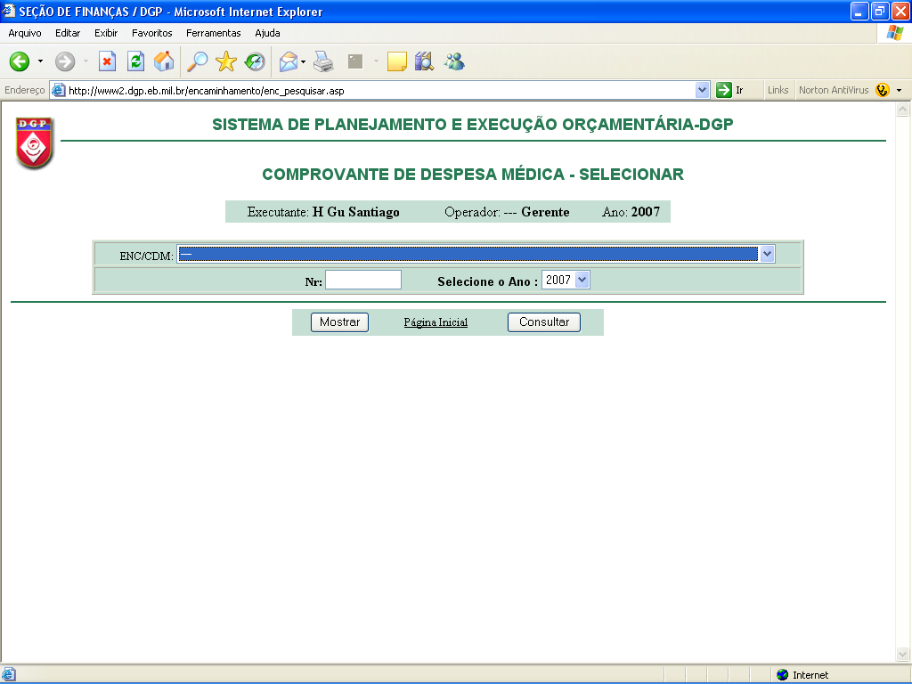
Figura 29

d) finalizando, já na tela “Comprovante de Despesa Médica-Alterar”, Figura 30, marque os campos “Glosa” e “Auditado”, e clique no botão “Alterar”.

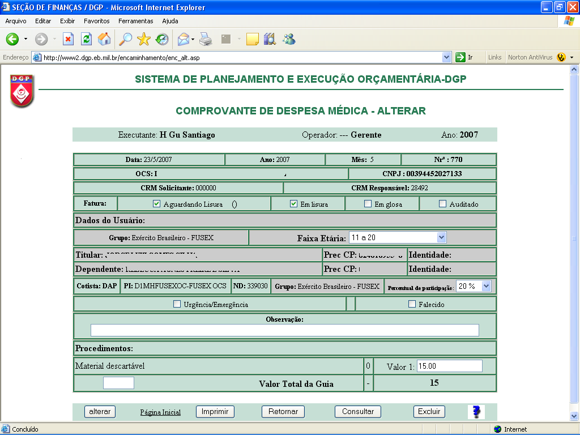

Figura 30

ATENÇÃO: na marcação dos campos “Glosa” e “Auditado” deverá ser observado o seguinte:
- Em glosa: deverá ser marcado este campo quando for constatada a existência de glosa;
2) Auditado: após marcar o campo “Auditado” a UG está declarando que as informações contidas no CDM estão em conformidade com Port 759/Gab Cmt, de 20 Dez 02, e com as demais normas que regulam os procedimentos de lisura de contas médicas e de auditoria;
3) estando marcado o campo “Auditado”, nenhum outro campo do CDM poderá ser alterado, o operador fica impedido de excluir o documento, devendo, neste caso, recorrer à DIORFA/DGP;
4) no momento que for marcado o campo “Auditado”, será gravado pelo sistema o nome do operador, a data e a hora do procedimento.

4 - MARCANDO O CAMPO “FALECIDO” NO CDM
Caso o paciente venha “FALECER”, este fato deverá ser informado no CDM, devendo o operador, para acessar este campo, realizar os mesmos passos citados no item 3 deste módulo até ser aberto pelo sistema a tela “Comprovante de Despesa Médica-Alterar”, conforme Figura 31, marcar o campo “Falecido” e clicar no botão “Alterar”.

Figura 31

5 - ALTERANDO OU EXCLUINDO UM CDM

Para o operador alterar ou excluir o CDM, desde que o campo auditado ainda não tenha sido marcado, deverá realizar os mesmos procedimentos descritos no item 3 deste módulo, até que seja aberto pelo sistema a tela “Comprovante de Despesa Médica-Alterar”, conforme Figura 32, estando disponível para alteração somente os campos, “Faixa Etária, “Observações”, “Percentual de Desconto”, “Valor” e “Glosa”.
No caso de alteração do CDM, realize a alteração desejada e clique no botão “Alterar”, já no caso de exclusão clique no botão “Excluir”.

Figura 32

